МИНИСТЕРСТВО НАУКИ И ВЫСШЕГО ОБРАЗОВАНИЯ
РОССИЙСКОЙ ФЕДЕРАЦИИ
федеральное государственное автономное
образовательное учреждение высшего образования
«Самарский национальный исследовательский университет
имени академика С.П. Королева»
(Самарский университет)

Передовая инженерная аэрокосмическая школа
Кафедра технологий производства двигателей

Отчет по лабораторной работе № 1
Дисциплина: «Программная инженерия»

Тема: «Работа с Git и GitHub.»

Выполнили: Агарков М.В., Брыков Н.Д.
Группа: 3203-090401D

Самара 2025
ЗАДАНИЕ

- Создать у себя на компьютере еще один репозиторий ("второй").
- Связать его с локальным. так же созданным вторым, получив результат, произведите его коммит.
- Создать файл в блокноте скопируйте из Git Bush результат и разместите файл на платформе для проверки преподавателем.

ХОД РАБОТЫ
- Создание удалённого репозитория на GitHub
Один из участников пары создал новый репозиторий на GitHub, добавил базовый файл README.md и настроил доступ для других участников (через Settings -> Collaborators).
Теория:
- README.md — это файл, содержащий основную информацию о проекте, его цели, инструкции по установке и использованию.
- Добавление участников проекта в качестве Collaborators позволяет другим людям вносить изменения в репозиторий напрямую, что важно для командной работы.
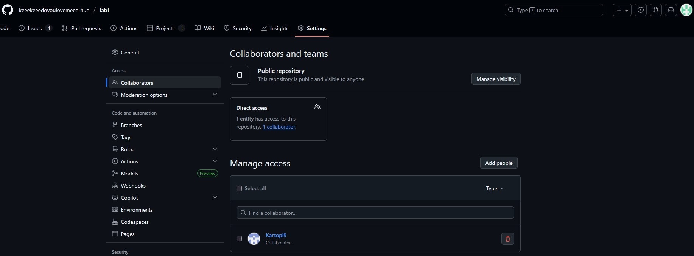
- Клонирование репозитория
Все участники клонировали удалённый репозиторий на свои локальные машины для дальнейшей работы:
git clone https://github.com/yourusername/repository-name.git
Теория:
- Клонирование (clone) — это создание локальной копии удалённого репозитория. Вся работа в локальной копии будет синхронизироваться с удалённым репозиторием через команды push (отправка изменений) и pull (получение изменений).
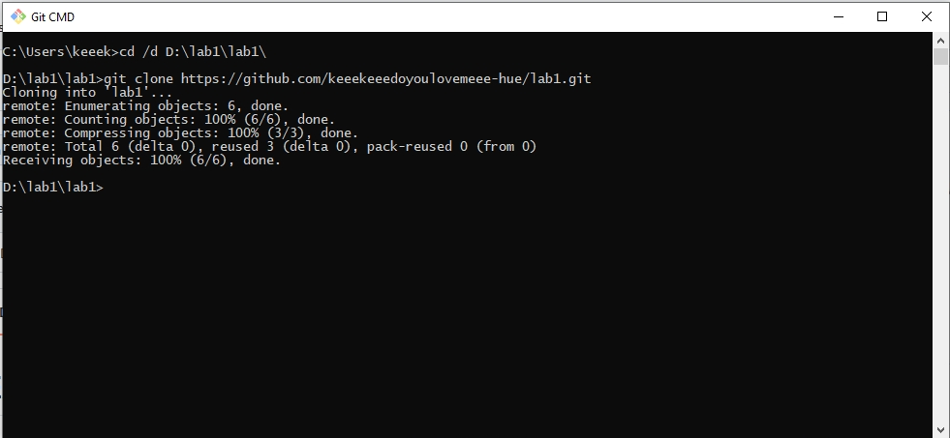
- Работа с ветками (Branching)
Каждый из участников создал отдельную ветку для своей задачи, чтобы не мешать работе друг друга. Например, для новой функциональности:
git checkout -b feature/new-feature
В этой ветке каждый участник выполняет свою часть работы.
Теория:
- Ветвление (Branching) позволяет параллельно работать над разными задачами (например, разработка новой функциональности или исправление багов), не влияя на основную ветку (master или main). Это важно для работы в команде, чтобы избежать конфликтов и сбоев.
- Работа с Pull Requests (PR)
После выполнения задачи участник отправил свою ветку в удалённый репозиторий:
git push origin feature/new-feature
Затем создал Pull Request через интерфейс GitHub, чтобы другой участник мог провести ревью изменений.
Теория:
- Pull Request — это запрос на слияние изменений, который позволяет проводить код-ревью и обсуждать изменения до их внесения в основную ветку. PR также помогает отслеживать историю внесённых изменений и упрощает процесс командной работы.
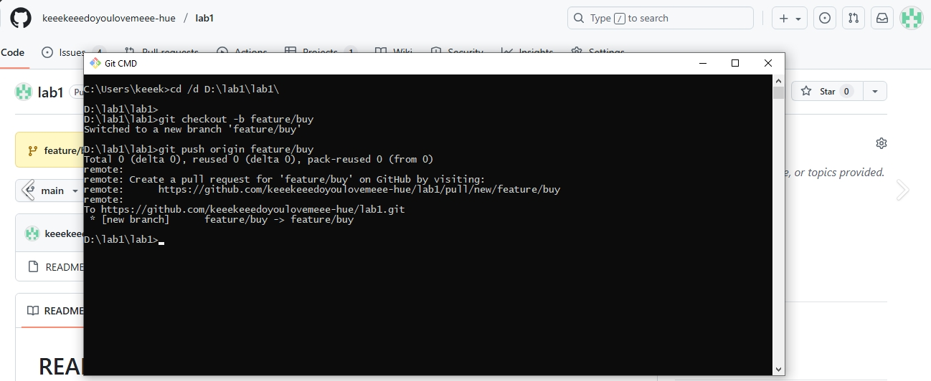
- Работа с Issues
Один из участников создал Issue для задачи, над которой будет работать второй участник. Например, "Реализовать авторизацию пользователя".
Второй участник берёт Issue себе и начинает работать над задачей в отдельной ветке.
Теория:
- Issues помогают отслеживать задачи, которые необходимо выполнить в проекте. Это может быть реализация новой функциональности, исправление ошибки или обсуждение улучшений. Каждый Issue может быть назначен на конкретного участника и содержать метки (labels) для классификации.
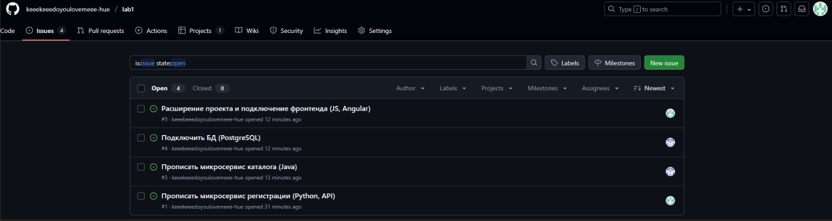
- Работа с Projects
Создали проект (Project) на GitHub, используя канбан-доску для организации задач. Добавили несколько колонок, например, "To Do", "In Progress", "Done".
Перетащили Issue в соответствующую колонку, когда работа над ним начинается или заканчивается.
Теория:
- Projects — это инструмент для организации задач с помощью визуальной доски, которая помогает отслеживать прогресс по проекту. Projects можно использовать для распределения задач между участниками команды и контроля выполнения.
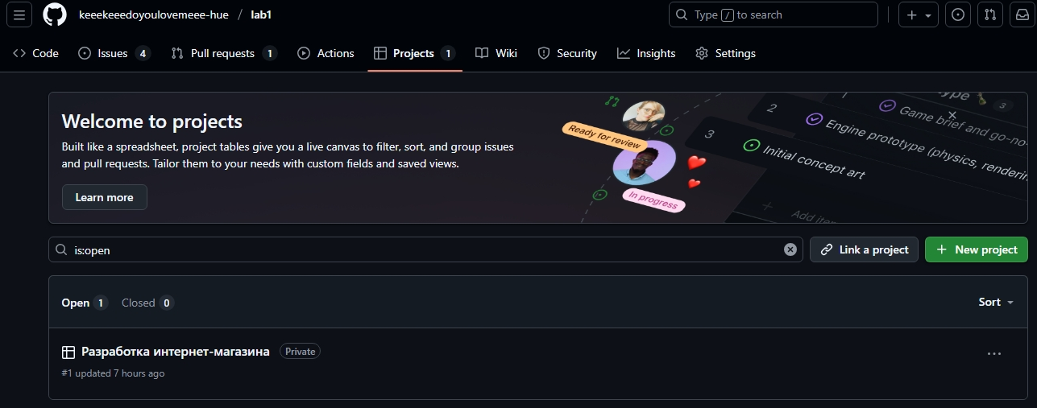
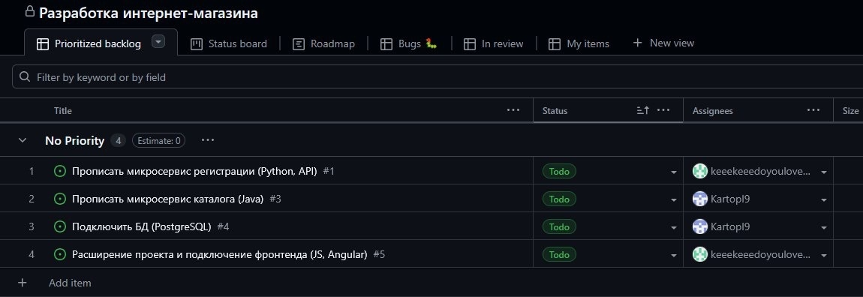

ЗАКЛЮЧЕНИЕ
В ходе работы был создан проект на GitHub, добавлены члены команды для работы над проектом, созданы задачи. Получены базовые навыки работы с GitHub, выполнены все поставленные задачи.

